**Звіт**

**Лабораторна робота 1**

1. Установив VirtualBox.
2. Завантажив та встановив образ Linux встановивши Ubuntu з сайту osboxes.org.
3. 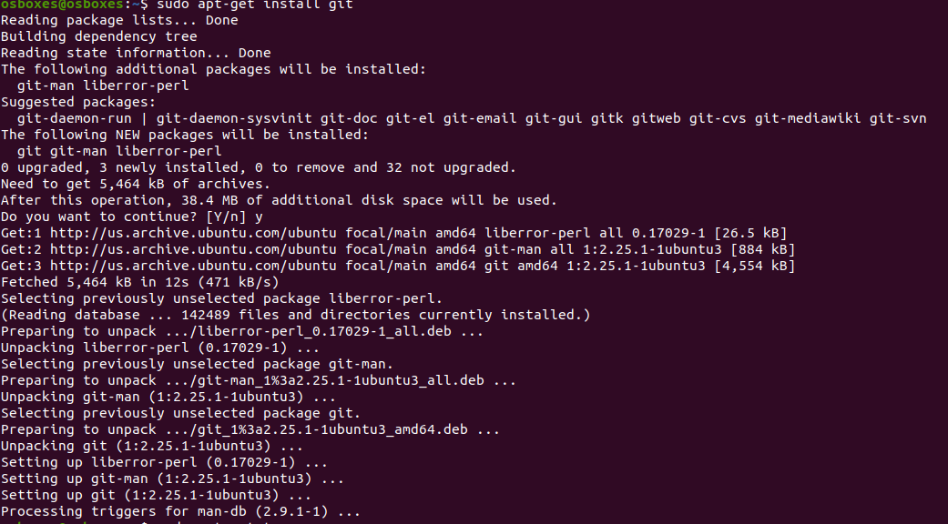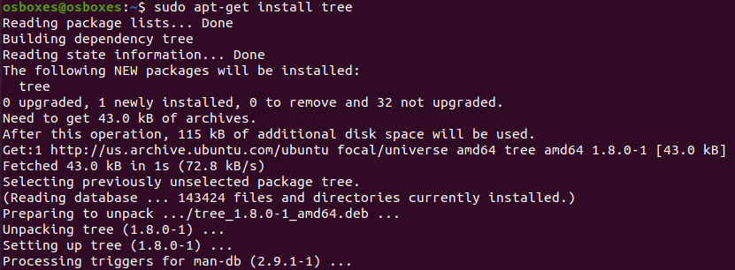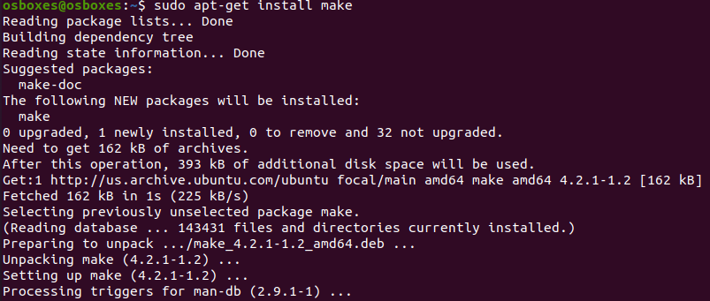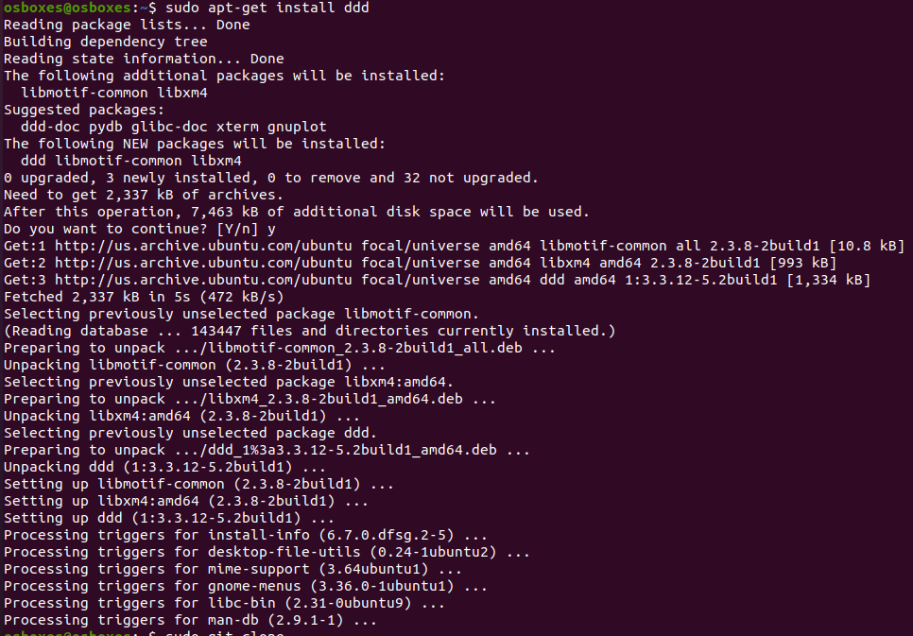Інсталював мінімально необхідні пакети : git, tree, gcc, make, ddd за допомогою команды **sudo apt-get install**.

4.За допомогою команди **git clone** виконав клонування репозиторія, що надав викладач

**git clone** [**https://github.com/davydov-vyacheslav/sample_project.git**](https://github.com/davydov-vyacheslav/sample_project.git)

5.Ознайомився з утилітою **tree**.

6.Виконав компіляцію за допомогою команди **make clean prep compile**.

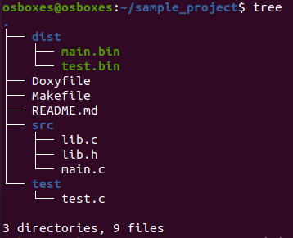7.Побачив структуру каталогів та файлів проекту” після компіляції.

8.Виконав зміни у коді, а саме замінив “Кіт” на “cat”

9.Перекомпілював проект та показав зміни у коді за допомогою команди git diff. 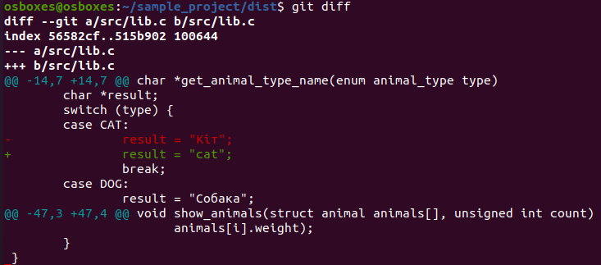

Висновок: я встановив віртуальну ОС, навчився виконувати основні команди такі як cd, apt, інсталював мінімально необхідні пакети (tree, git, gcc, ddd, make), навчився працювати з репозиторіями (git clone, git diff)